PROCÉDURE

Installation PRTG

et la sonde PRTG

1 | Se connecter sur la console PRTG

URL d'accès : https://prtg.finaxiome.com/index.htm
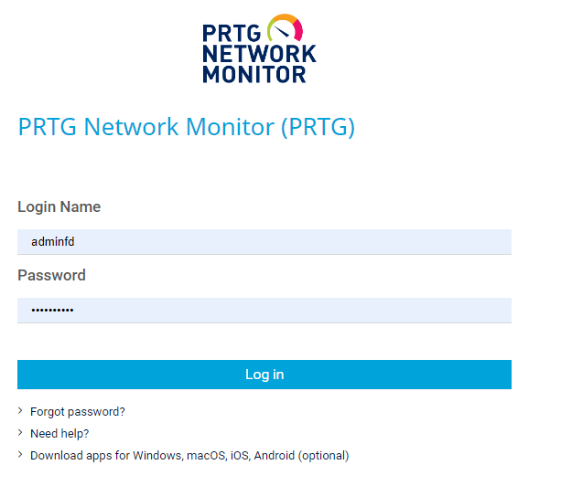

2 | Cliquer sur SETUP

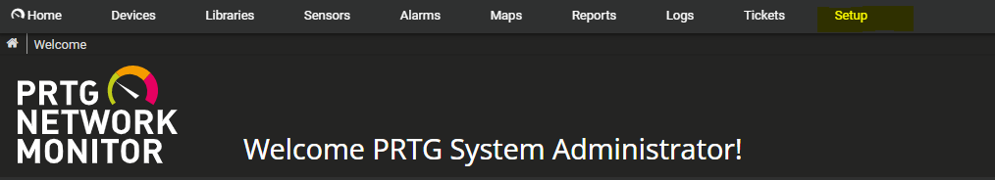

3 | Cliquer sur Remote probe installer

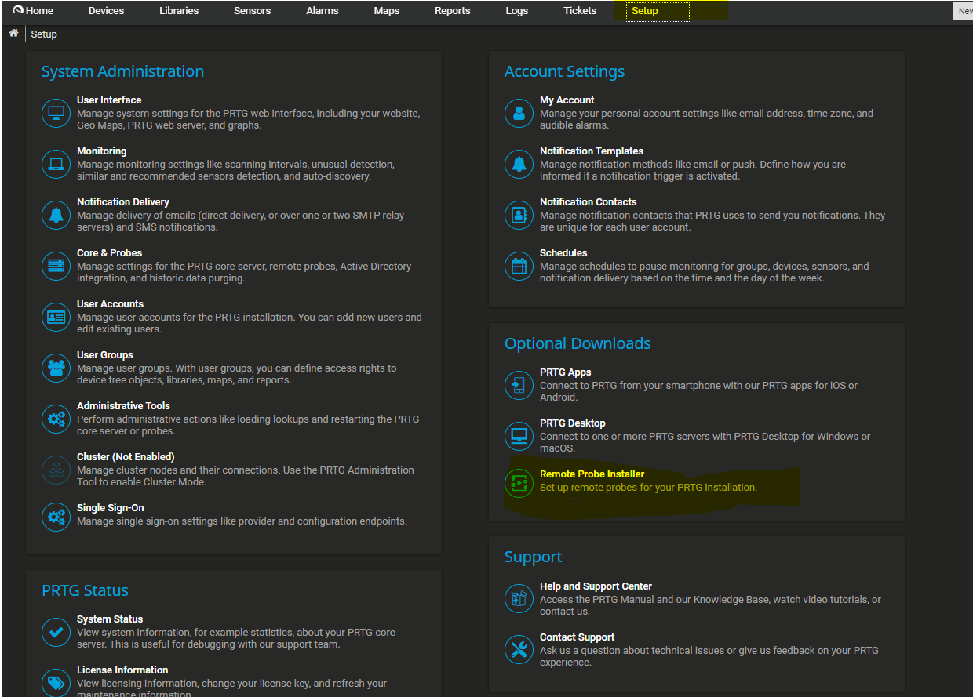

4 | Cliquer sur Download Remote Probe Installer Directly

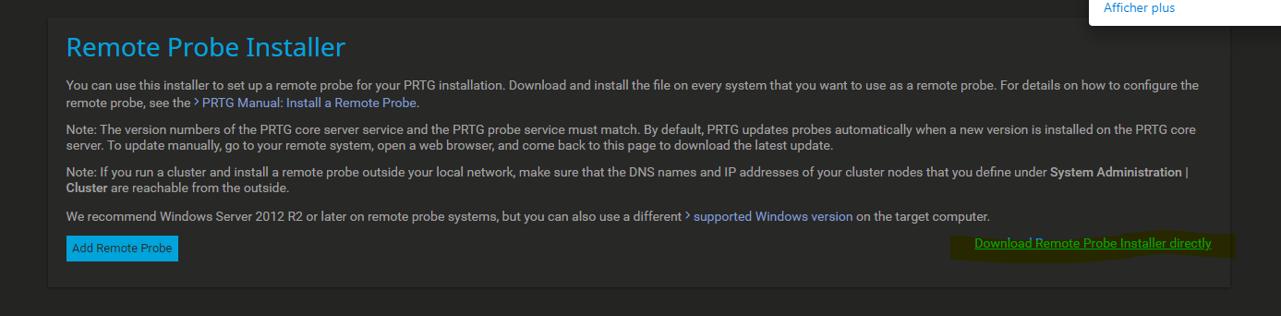

5 | Mettre l'exécutable (.exe) sur la machine cible

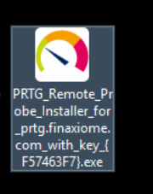

6 | Double-cliquer dessus puis cliquer sur Installer

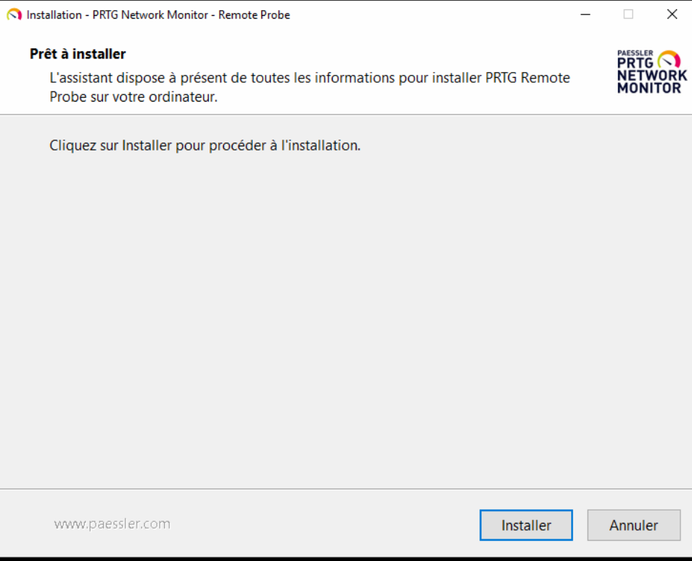

7 | Cliquer sur Continuer

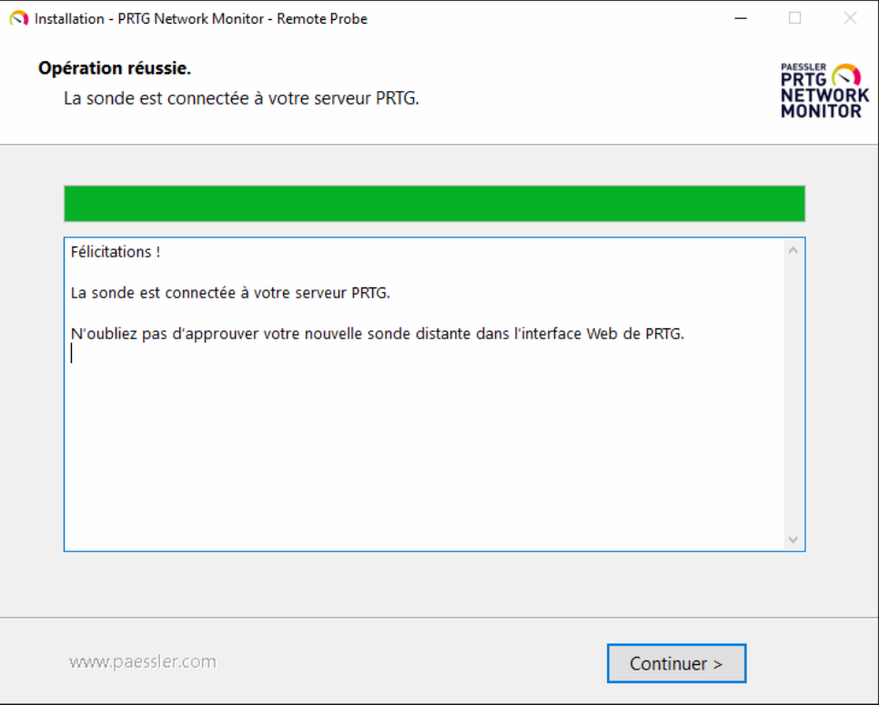

8 | Cliquer sur Terminer

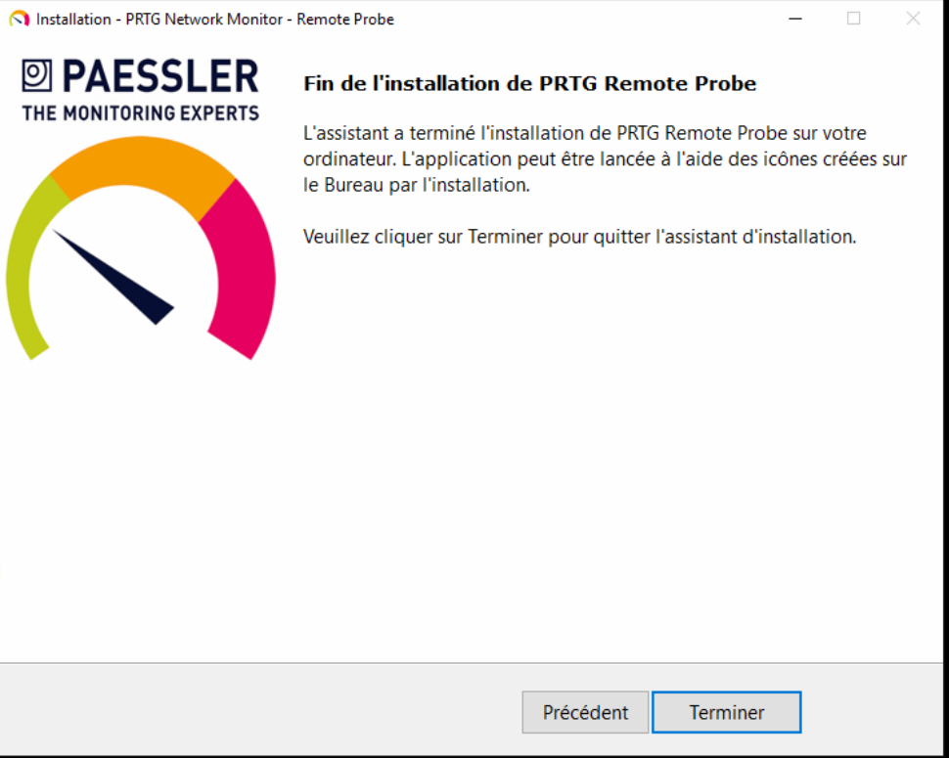

9 | Récupérer le script et le PSx64.exe — les placer dans le dossier

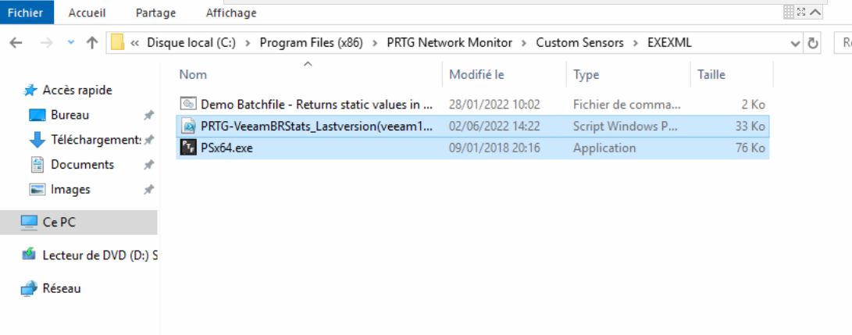

10 | Revenir dans la console PRTG — cliquer sur Devices

11 | Approuver le nouveau probe

Le nouveau probe apparaît mais doit être approuvé :
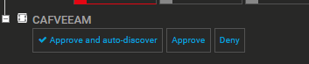
Une fois approuvé :
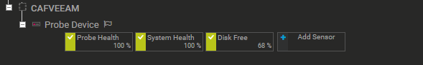

12 | Ajouter un sensor Veeam — cliquer sur Add sensor



13 | Dans la barre de recherche, saisir "exe" et sélectionner EXE/Script Advanced

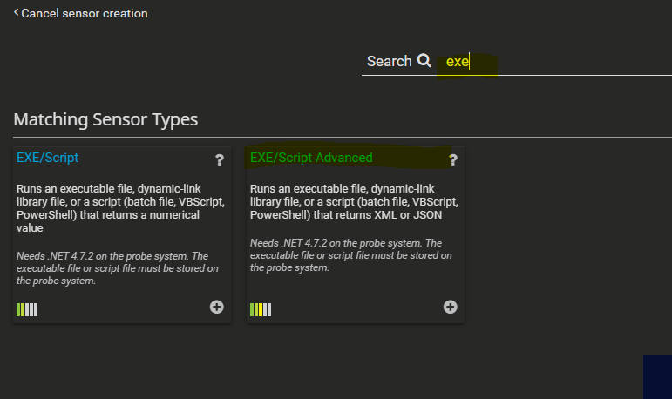

14 | Renseigner les paramètres du sensor

Paramètre | Valeur
Sensor Name | Le nom souhaité pour le sensor
EXE/Script | PSx64.exe (ajouté dans le dossier)
Parameters | -f= '' nom_du_script.ps1''
Timeout | 180 secondes

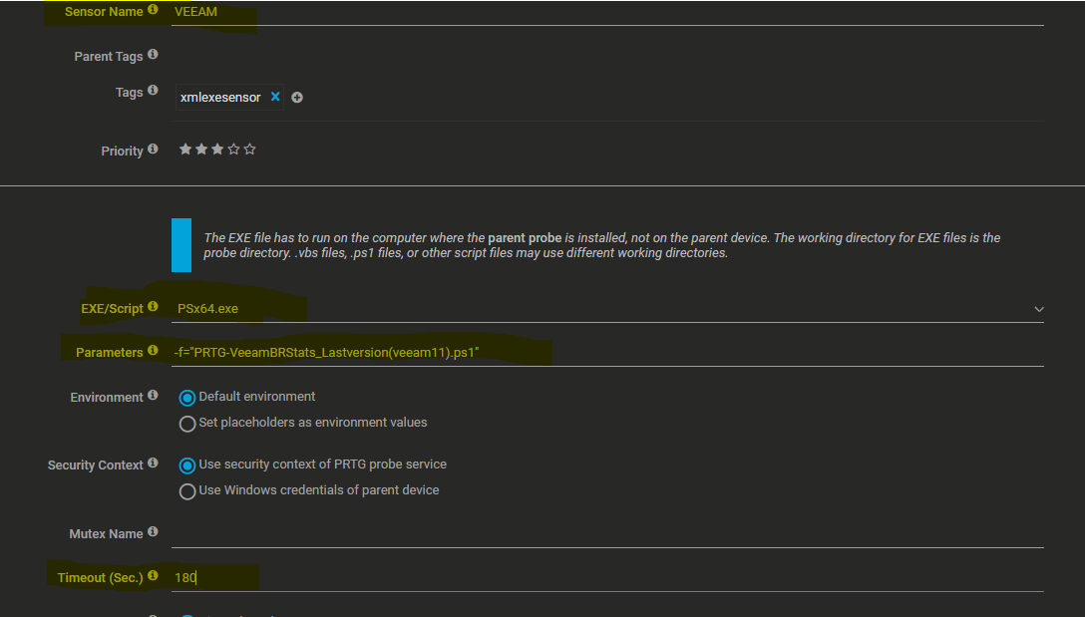

15 | Cliquer sur Create

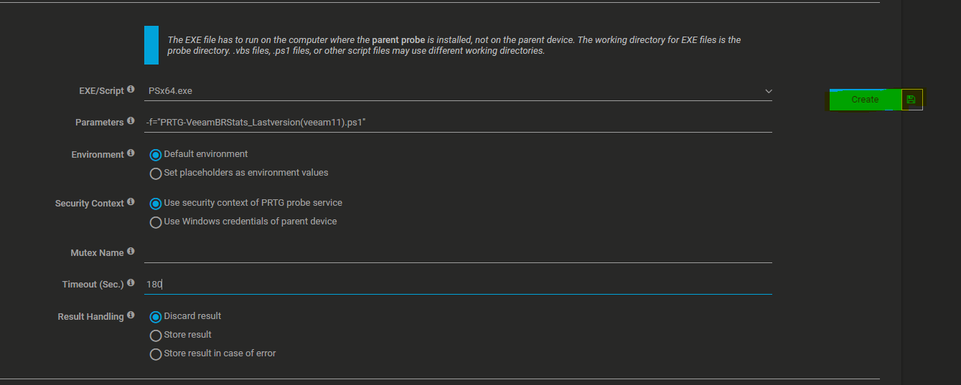

16 | Corriger les sensors en rouge

Le sensor est créé mais certains éléments apparaissent en rouge. Cliquer sur la petite roue :
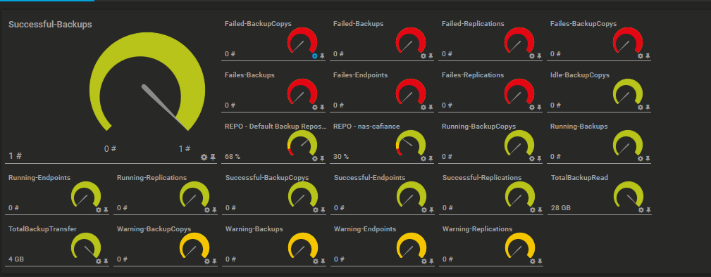
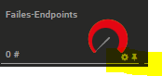

17 | Configurer les seuils d'alerte

Renseigner les seuils : Erreur à 3 tentatives / Warning à 1 tentative. Puis cliquer sur OK.
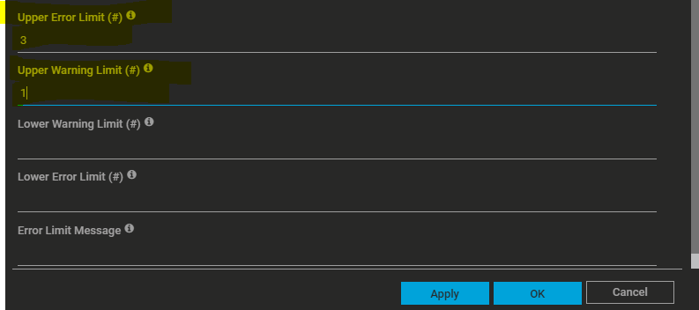

18 | Résultat — La sonde Veeam apparaît

Après quelques secondes ou minutes, la sonde Veeam est visible dans la console PRTG :
